EJERCICIOS CON SENTENCIAS Y FUNCIONES

- Queremos saber a qué empleados eliminaríamos si quitásemos los departamentos 10 y 30 y cuáles se mantendrían. Mostrar un informe con el apellido, salario, oficio y fechas de alta en la empresa.

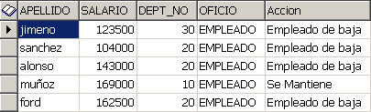

- Queremos saber el número de trabajadores que cambiarían de localidad si cambiásemos a Barcelona y que número de trabajadores no cambiarían de localidad.

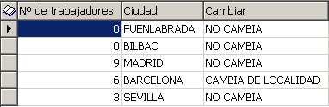

- Mostrar el apellido, el salario, el oficio y el nombre del departamento de todos los empleados aunque no tengan departamento. Si no tienen departamento mostraré que no tienen departamento. Mostraré además si tienen comisión o si no tienen comisión.

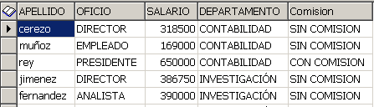

- Mostrar todos los apellidos de EMP, codificados de forma que se sustituyan las dieciséis primeras letras del alfabeto por los correspondientes dígitos hexadecimales. El listado mostrará el apellido original junto al apellido transformado.

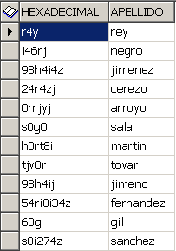

- Construir una consulta para que salga la fecha de hoy con el siguiente formato:

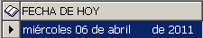

- Nos piden otro, en el que se muestren todos los empleados de la siguiente manera (Debemos controlar los valores nulos):

